Desenvolvedor: Deyvison Rodrigo B. Estevam

Introdução
O sistema foi solicitado pela biblioteca do setor IV da UFRN com o intuito de gerenciar os empréstimos, devoluções e pesquisas realizados no local de forma automatizada e segura. Para tal aplicação é nescessário projetar um banco de dados, que, com o auxilio do sistema, terá todos os exemplares cadastrados.
O sistema deve emitir diversos tipos de relatórios e consultas para que o usuário tenha facilidade de encontrar o exemplar desejado. Para facilitar tais tarefas, algumas queries e views serão implementadas no banco de dados.

Algumas Funcionalidades

O banco tem as seguintes restrinções de integridade:
- Não existe empréstimo à um determinado usuário sem que este exista.
- Não existe devolução sem que haja um respectivo empréstimos.
- Não deve haver determinado livro oculpado sem que haja empréstimo cadastrado para tal livro.
- Não é possível inserir uma obra sem Editora, Autor e Assunto.
- Só é possível uma devolução com a identificação do funcionário que recebe o exemplar e cumprimento do item 2.

Existem outras funcionalidades que serão implementadas no código, como por exemplo impedir o usuário de realizar empréstimo caso o mesmo esteja suspenso por entregar material fora da data ou por estar em débito com a biblioteca.

Caso de Uso: Cadastrar Funcionário
Nome do caso de uso | Cadastrar Funcionário
Sumário | O chefe de departamento, após o tramite de contratação, utilizará o sistema para cadastro de novos funionários.
Ator Primário | Chefe de Departamento
Precondições | O chefe e o departamento do mesmo deve está devidamente inserido no banco de dados.
Fluxo Principal | - O chefe cadastrará ofucionário no sistema.  - Aparecerá uma tela de sucesso, comfirmando o cadastro.
Fluxo Alternativo | (2) Impossibilitado de realizar cadastro.  - Se o chefe digitar parâmetros incoerentes com os atributos da tabelas será impedido o cadastro.  - Se o chefe não informar parâmetros obrigatórios o cadastro será impedido.
Pós-condições | As informações do funcionários serão persistidas no banco de dados.
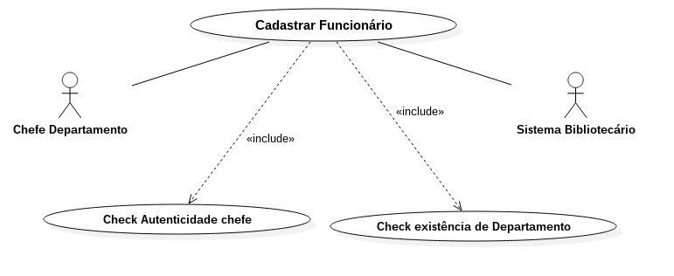Figura 1: Caso de uso - Cadastro de Funcionário

Caso de Uso: Cadastrar Usuário
Nome do caso de uso | Cadastrar Usuário
Sumário | O funcionário, devidamente cadastrado no banco de dados, utilizará o sistema para cadastro de novos usuários.
Ator Primário | Funcionário
Precondições | O funcionário deve está devidamente inserido no banco de dados.
Fluxo Principal | - O funcionário cadastrará o usuário no sistema.  - Aparecerá uma tela de sucesso, comfirmando o cadastro.
Fluxo Alternativo | (2) Impossibilitado de realizar cadastro.  - Se o funcionário digitar parâmetros incoerentes com os atributos da tabela será impedido o cadastro.  - Se o funcionário não informar parâmetros obrigatórios o cadastro será impedido.
Pós-condições  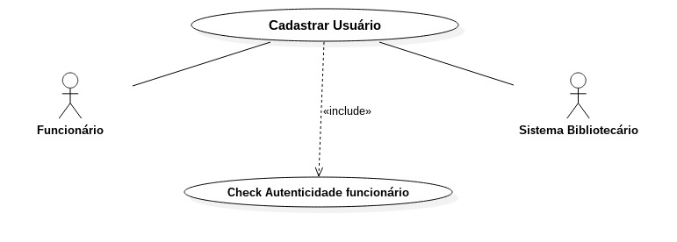Figura 2: Caso de uso – Cadastrar Usuário | As informações do usuário serão persistidas no banco de dados.

Caso de Uso: Cadastrar Obra
Nome do caso de uso | Cadastrar Obra
Sumário | O funcionário, devidamente cadastrado no banco de dados, utilizará o sistema para dar entrada de novo material no arcevo.
Ator Primário | Funcionário
Precondições | O funcionário, a editora, o assunto da obra e o autor devem está devidamente inseridos no banco de dados.
Fluxo Principal | - O funcionário cadastrará a obra no sistema.  - Aparecerá uma tela de sucesso, comfirmando o cadastro.
Fluxo Alternativo | (2) Impossibilitado de realizar cadastro.  - Se o funcionário digitar parâmetros incoerentes com os atributos da tabela será impedido o cadastro.  - Se o funcionário não informar parâmetros obrigatórios o cadastro será impedido.
Pós-condições | As informações da obra serão persistidas no banco de dados.
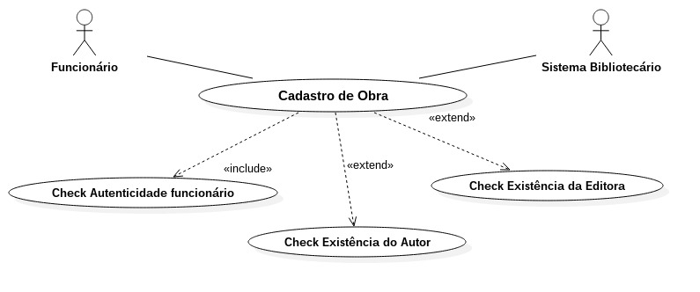Figura 3: Caso de Uso Cadastrar Obra

Caso de Uso: Pesquisar Obra
Nome do caso de uso | Pesquisar Obra
Sumário | O usuário utilizará o sistema para pesquisar material no acervo, verificando disponibilidade dentre outros.
Ator Primário | Usuário
Precondições | O usuário deve estar previamente cadastrado no sistema bibliotecário.
Fluxo Principal | - O usuário será previamente cadastrado no sistema por um operador.  - O usuário adicionará filtros para pesquisa de obras.  - De acordo com os filtros apresentados será exibido uma lista de exemplares.
Fluxo Alternativo | (3) Filtros não retornaram resultados.  - O usuário verá uma tela informando não haver resultados pra sua busca.  - O usuário poderá voltar e fazer nova pesquisa.
Pós-condições  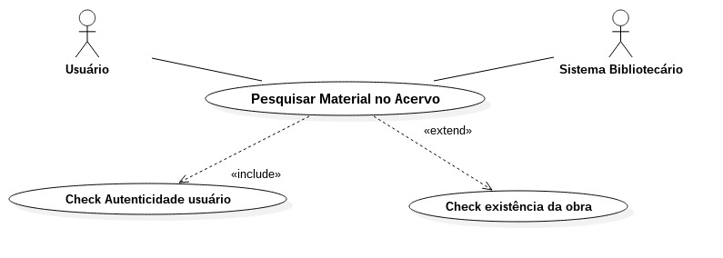Figura 4: Caso de Uso Pesquisar Material no Acervo | Nenhuma.

Caso de Uso: Realizar Empréstimo
Nome do caso de uso | Realizar Empréstimo
Sumário | O funcionário, após pedido do usuário, realizará o empréstimo do material.
Ator Primário | Funcionário
Precondições | O usuário, funcionário e exemplar deve está devidamente cadastrado no sistema. O exemplar deve está com status disponível no banco.
Fluxo Principal | 1 -> O usuário solicita ao funcionário o empréstimo do material.  2 -> O funcionário acessará o sistema realizando o procedimento de empréstimo.  3 -> Haverá uma mensagem de sucesso no empréstimo.
Fluxo Alternativo | (3) Impossibilitado de realizar empréstimo.  - Se o usuário tiver três empréstimos em aberto, o sistema deve negar a tentativa de empréstimo.  - Se o usuário houver entregado um exemplar com dias em atraso, este terá uma suspensão proporcional ao número de dias em atraso.  - Se o exemplar estiver com status de ocupado ou indisponível, o empréstimo será negado.
Pós-condições  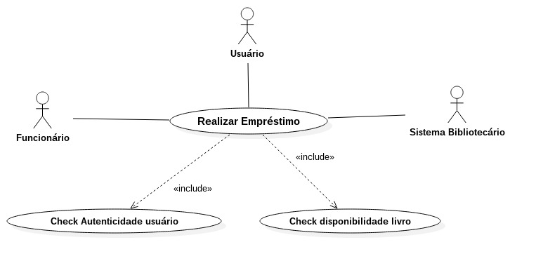Figura 5: Caso de Uso Realizar Empréstimo | O exemplar terá o status alterado para ‘ocupado’, impossibilitando erros no momento de empréstimos de exemplares similares.

Caso de Uso: Devolver Material
Nome do caso de uso | Devolver Material
Sumário | O funcionário receberá o livro do usuário e realizará o procedimento de devolução.
Ator Primário | Funcionário
Precondições | O usuário, funcionário e exemplar deve está devidamente cadastrado no sistema. O exemplar deve está com status ocupado no banco.
Fluxo Principal | - O usuário entrega ao funcionário o exemplar.  - O funcionário acessará o sistema realizando o procedimento de devolução.  - Haverá uma mensagem de sucesso na devolução.
Fluxo Alternativo | (3) Haverá uma mensagem de advertência.  - Se o usuário tiver devolvido o material com dias em atraso.
Pós-condições | O exemplar terá o status alterado para ‘disponível’, impossibilitando erros no momento de empréstimos de exemplares similares.
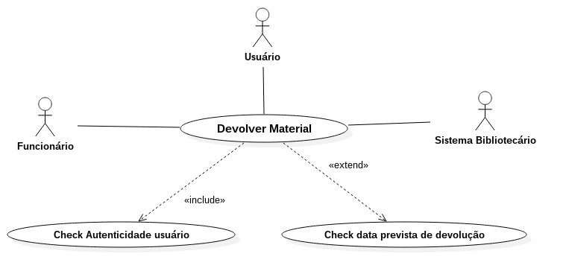Figura 6: Caso de Uso Devolução de Material

Normalização

Relatório Empréstimo
Código do Empréstimo: 0002 |  |  |  | Data: 03/05/2016 |  | Prev. Devolução: 18/05/2016
Código do Departamento: 05 |  |  |  |  | Nome Depto.: Tecnologia da Informação
Chefe Dpto: 669 - Ulises Fernando |  |  |  | Funcionário Responśavel: 478 - Florêncio Nunes
Cod. Usuário: 63 |  |  | Nome: Júnior Marques |  | Qtde de Emprés.: 2 |  | Situação: Ativo
Cod Obra: 03 | Qtde. Disp.: 26 |  |  | Total: 35 |  | Nome: Sinais e Sistemas Lineares.
Editora: 23 - Tecno Brasil |  |  |  | Assunto: Telecomunicações |  | Data Entrega: Pendente
Código do Empréstimo: 0004 |  |  |  | Data: 25/01/2016 |  | Prev. Devolução: 10/02/2016
Código do Departamento: 05 |  |  |  | Nome Depto.: Tecnologia da Informação
Chefe Dpto: 669 - Ulises Fernando |  |  |  | Funcionário Responśavel: 425 - Micarla Nunes
Cod. Usuário: 42 |  | Nome: Débora Lins |  | Qtde de Emprés.: 0 |  | Situação: Ativo
Cod Obra: 25 |  | Qtde. Disp.: 05 |  | Total: 20 |  | Nome: Banco de Dados
Editora: 15 – NOVATEC |  |  |  | Assunto: T.I. |  | Data Entrega: 09/02/2016

Forma Normal | Relações
0FN | biblioteca(cod_empres, data, data_dev, cod_dep, nome_dep, chefe_dep, func_resp, cod_user, nome_user, qtde_empres, situacao, cod_obra, qtde_disp, total, nome_obra, editora_obra, assunto, data_entrega)
1FN | biblioteca(cod_empres, data, data_dev, cod_dep, nome_dep, matricula_chefe, chefe_dep, matricula_func, func_resp, cod_user, nome_user, qtde_empres, situacao, cod_obra, qtde_disp, total, nome_obra, cod_editora, editora_obra, assunto, data_entrega)
2FN | emprestimo(cod_empres, data, data_dev, cod_dep, matricula_chefe, matricula_func, cod_user, cod_obra, data_entrega)  departamento(cod_dep, nome_dep)  chefes(matricula_chefe, chefe_dep)  funcionario( matricula_func, func_resp)  usuario( cod_user, nome_user, qtde_empres, situacao)  obra( cod_obra, qtde_disp, total, nome_obra, cod_editora, editora_obra, assunto)
3FN | emprestimo(cod_empres, data, data_dev, matricula_func, cod_user, cod_obra, data_entrega)  departamento(cod_dep, nome_dep, matricula_chefe)  chefes(matricula_chefe, chefe_dep)  funcionario( matricula_func, func_resp, cod_dep)  usuario( cod_user, nome_user, qtde_empres, situacao)  situacao(cod_situacao, situacao)  obra( cod_obra, qtde_disp, total, nome_obra, cod_editora, cod_assunto, cod_situacao)  assunto(cod_assunto, assunto)  editora( cod_editora, editora_obra)

Obeservações: Com a finalidade de otimizar o banco de dados foram criados algumas relações e atributos a mais do que especificados acima.

Diagrama de classes
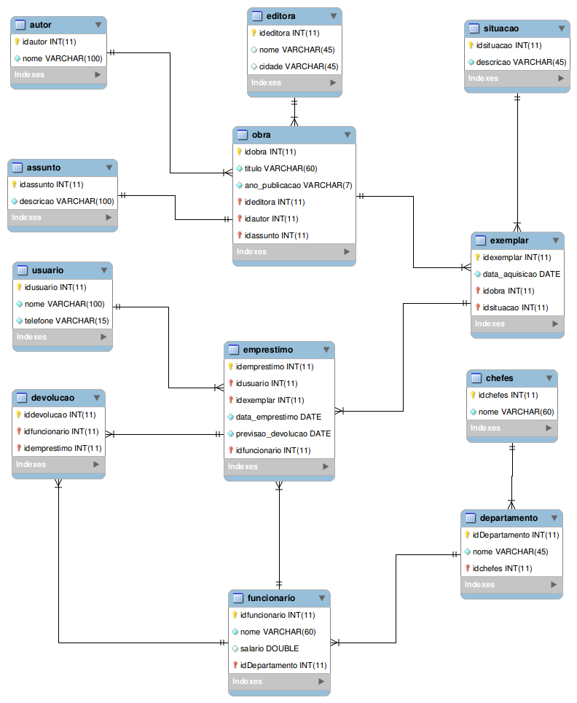Figura 1: Diagrama de Classes

